**小学语文学科名著阅读指导课程（一年级）**

**《江南》和《小池》**

亲爱的同学，下面就要参加挑战答题啦！预祝你挑战成功！

1.《江南》中，“可”字的第四笔是（ ）。答案：B

A.横折 （hénɡ zhé） B.横（hénɡ） C.竖钩（shù ɡōu）

2.下面哪幅图展现（zhǎn xiàn）的是“莲叶何田田”的景象？（ ）

答案：C

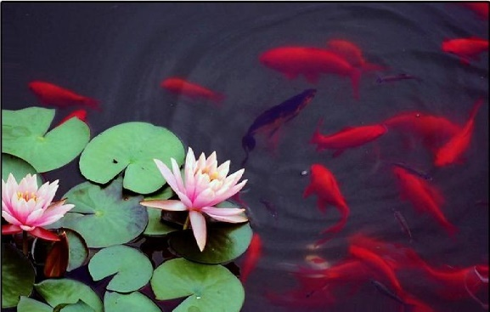A.

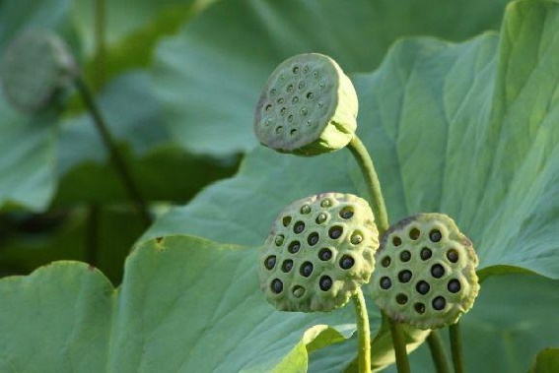B.

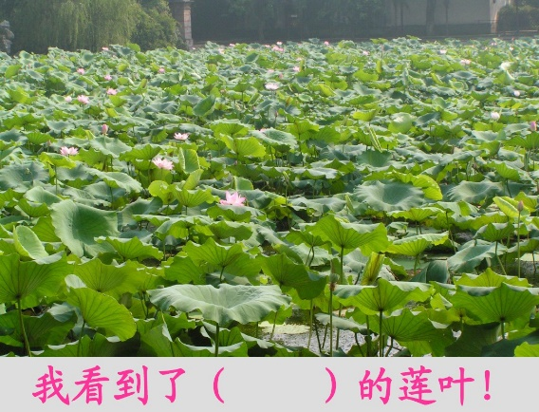C.

3. 下列哪个字和“江”字一样，可以分为左右两部分？（ ）答案：A

A.秋 B.莲 C.采

4.《江南》中，没有提到哪个表示（biǎo shì）方位的词？（ ）。答案：C

A.东 B.北 C.左

5.读完《江南》，我能够感受到采莲人的心情是（ ）。答案：C

A.生气 B.伤心 C. 快乐

6.阅读链接（liàn jiē）中《小池》的作者是（ ）。答案：B

A. 唐 李白 B. 宋 杨万里 C. 唐 骆宾王

7.《小池》中提到了下列哪种景物（ ）。答案：A

A. 荷叶 B. 鱼 C. 小鸟

8.《江南》中小鱼是荷叶的好朋友，你知道《小池》中（ ）是荷叶的好朋友吗？答案：C

A. 蝴蝶（hú dié） B. 蜜蜂（mì fēnɡ） C. 蜻蜓（qīnɡ tínɡ）

9. 蜻蜓（qīnɡ tínɡ）一般出现在夏季，通过“早有蜻蜓立上头”这句，我知道《小池》描（miáo）写的季节是（ ）。答案：B

A. 春天 B. 夏天 C. 秋天 D. 冬天

10.读了《小池》，我感受到诗人杨万里对小池和小池周围景物的（ ）的感情。 答案：A

A. 喜爱 B. 思念